清远职业技术学院5月30日“一企一岗”招聘会企业宣传海报制作模板（请参加企业按照模板内容添加，以方便统一制作招聘喷画。并5月14日下午2:00前发回，不发回视为放弃参与。）

公司名称 及logo | 广东华劲汽车零部件制造有限公司 
公司介绍  （可附加几张图） | 华劲（集团）公司成立于2002年，是亚洲最大的挂车专用零部件供应商之一，公司由广州华劲机械制造有限公司和佛冈的广东华劲汽车零部件制造有限公司两个厂区组成，占地约25万平方米，员工1200余人。工艺涵盖锻造、压铸、焊接、机加工、冲压、热处理、温挤压、中频、喷涂、表面处理、模具设计与制造等。通过十多年的沉淀，公司在资产规模、技术水平及销售业绩上均处于国内车轴行业前沿。主要生产德式、美式等标准车桥总成，各式光轴、制动蹄铁总成、机械悬挂、空气悬挂、单点悬挂，轮毂和制动鼓总成及其配套零部件。公司注重高素质人才的培养与技术创新的研发，有完善质量体系，先后通过ISO9001:2000和TS16949体系认证。始终秉承人性管理、劳资共赢办厂理念，“家的温暖、家的归宿”是员工的共同体验；“为家奉献、共同创业”是员工的集体表现。公司为员工提供优厚的福利，所有员工均包食宿并购买社保，同时享有带薪年假及年度奖金，全年计发13个月工资；每年为全体员工提供一次免费年度旅游及体检，县城及周边区域的员工可享受上下班交通车等。  我们期待您的加入，成为我们优秀的一员。  公司网址：http://www.hj-machine.com/  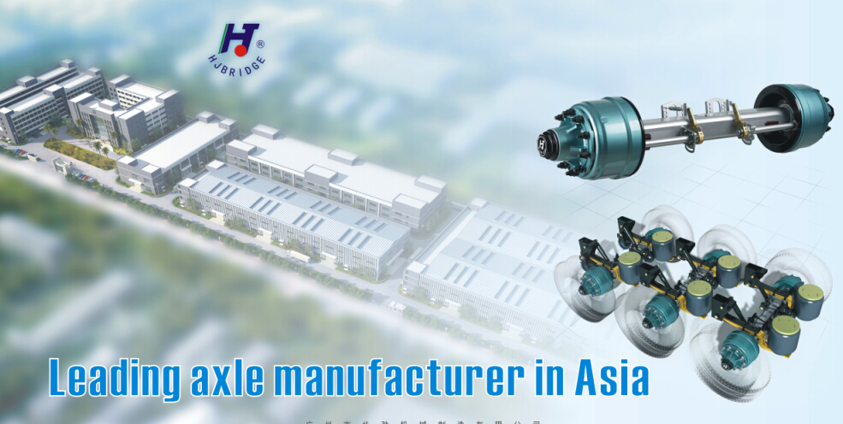  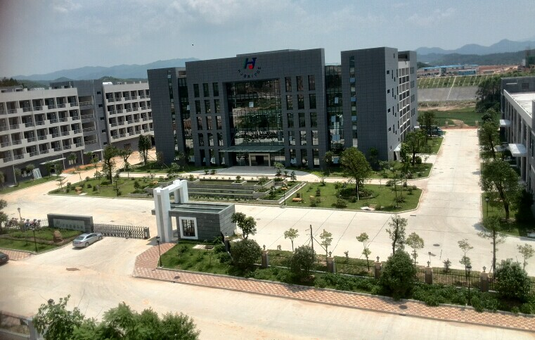
招聘职位 | 储备干部需求：5人  要求：  - 数控、机械制造、自动化、模具、机电类专业；  - 工作积极主动，完成公司下达的各项任务；  - 有工作激情、进取精神及团队合作精神；  - 良好的沟通能力、较强的责任心、执行力及学习能力。  工作内容与职责：  - 协助车间主管做好工作分工、工作协调；  - 做好车间的物料统计工作；  - 完车间主管交给的各项工作任务  待遇：  - 试用期2300-2500元；  - 转正后为2500-3000元；  - 两年内视能力可走上管理岗，工资3500以上；  数控车工：20人  要求：  - 数控类专业；  - 好学上进，工作积极主动，具有良好的团队精神；  - 良好的沟通能力、较强的责任心、执行力及学习能力；  工作内容与职责：  数控车床操作；  待遇：  试用期1-2个月按2300-2500元计时，试用期内考核合格即可计件，计件工资3500元以上。
其他
公司地址、电话 | 地址：清远市佛冈县迳头镇106国道边华劲工业园  电话：4886068  联系人：利小姐/郑生

